**Basisaufgaben – Aufgabe 1**

**a)** (1) 3 · 8 = **24** (2) 120 + 30 = **150** (3) 18 : 2 = **9**

**b)** Ich addiere 25 zu 42.

Addiere bedeutet „+“: **42 + 25 = 67**

**c)** 1 kg Nudeln kosten 1,50 €. Wie teuer sind 2 kg?

2 kg Nudeln kosten dann doppelt so viel: **3,00 €**

**d)** Hier sind 3 von 8 Rechtecken gefärbt: $\frac{3}{8}$

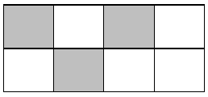

**e) $\frac{1}{3}$** von 18 Äpfeln:

Ich berechne den dritten Teil von 18: **6 Äpfel**

**f)** Das ist ein Quadrat.

**Basisaufgaben – Aufgabe 2**

**a)** (1) 7 · 6 = **42** (2) 20 + 470 = **490** (3) 36 : 6 = **6**

**b)** Ich multipliziere 5 mit 15.

Multipliziere bedeutet „ · “ : **5** ·**15 = 75**

**c)** 2 kg Tomaten kosten 4,50 €. Wie teuer sind 6 kg?

6 kg kosten dann das Dreifache von 4,50 €: **13,50 €**

**d)** Hier sind 4 von 12 Quadraten gefärbt: $\frac{4}{12} =\frac{1}{4}$.



**e) $\frac{1}{6}$** von 18 Äpfeln:

Ich berechne den sechsten Teil von 18: **3 Äpfel**

**f)** Das ist ein Rechteck.

**Basisaufgaben – Aufgabe 3**

**a)** (1) 3 · 12 = **36** (2) 60 + 42 = **102** (3) 63 : 7 = **9**

**b)** Ich bilde das Produkt aus 6 und 12.

Der Begriff „Produkt“ gehört zur Multiplikation „ · “: **6** · **12 = 72**

**c)** 5 kg Tomaten kosten 7,50 €. Wie teuer sind 1 kg?

1 kg kostet dann nur ein Fünftel: **7,50 : 5 = 1,50**

**d)** Von 25 Quadraten sind 9 gefärbt: $\frac{9}{25}$



**e) $\frac{2}{3}$**  von 18 Äpfeln

Ich weiß, dass $\frac{1}{3}$ von 18 Äpfeln 6 Äpfel sind (der dritte Teil von 18).

Dann sind $\frac{2}{3}$ von 18 Äpfeln das Doppelte davon: **12 Äpfel**

**f)** Das ist ein Trapez.

**Basisaufgaben – Aufgabe 4**

**a)** (1) 240 – 18 = **222** (2) 5 · 15 = **75** (3) 42 : 7 = **6**

**b)** Ich bilde die Differenz von 34 und 17.

Der Begriff „Differenz“ gehört zur Subtraktion „ – “: **34** – **17 = 17**

**c)** 500 g Weintrauben kosten 2 €. Wie teuer sind 1 kg?

1 kg sind 1000 g, d.h. die Weintrauben kosten das Doppelte: **4 €**

**d)** Hier sind 10 von 24 Quadraten gefärbt: $\frac{10}{24}=\frac{5}{12}$

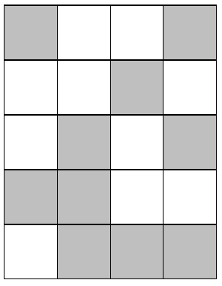

**e) $\frac{2}{6} von 18 Äpfeln$**

Ich weiß, dass $\frac{1}{6}$ von 18 Äpfeln 3 Äpfel sind (der sechste Teil von 18).

Dann sind $\frac{2}{6}$ von 18 Äpfeln das Doppelte davon: **6 Äpfel**

**f)** Das ist ein Drachen.



**Basisaufgaben – Aufgabe 5**

**a)** (1) 4 · 11 = **44** (2) 133 – 20 = 113 (3) 0,5 + 1 = **1,5**

**b)** Ich dividiere 75 durch 5 und addiere dann 4.

Dividiere bedeutet „ : “, addiere bedeutet „ + “: **75 : 5 + 4 = 19**

**c)** 1 kg Bananen kostet 2,50 €. Wie teuer sind 500 g Bananen?

1 kg sind 1000 g, 500 g Bananen kosten dann die Hälfte: **1,25 €**

**d)** Hier sind 4 von 12 Quadraten gefärbt: $\frac{4}{12}=\frac{1}{3}$

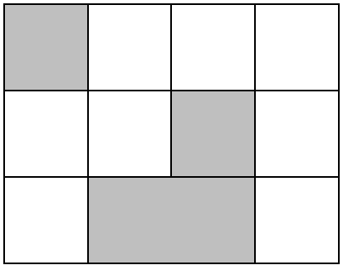

**e) $\frac{5}{6}$**  von 18 Äpfeln

Ich weiß, dass $\frac{1}{6}$ von 18 Äpfeln 3 Äpfel sind (der sechste Teil von 18).

Dann sind $\frac{5}{6}$ von 18 Äpfeln fünfmal so viel: **15 Äpfel**

**f)** MöglichesParallelogramm: Gegenüberliegende Seiten sind gleich lang und parallel.